2016

Institut Teknologi Sumatera

UPT TIK

7/11/2016

MANUAL BOOK

**SISTEM INFORMASI UMUM DAN KEPEGAWAIAN**

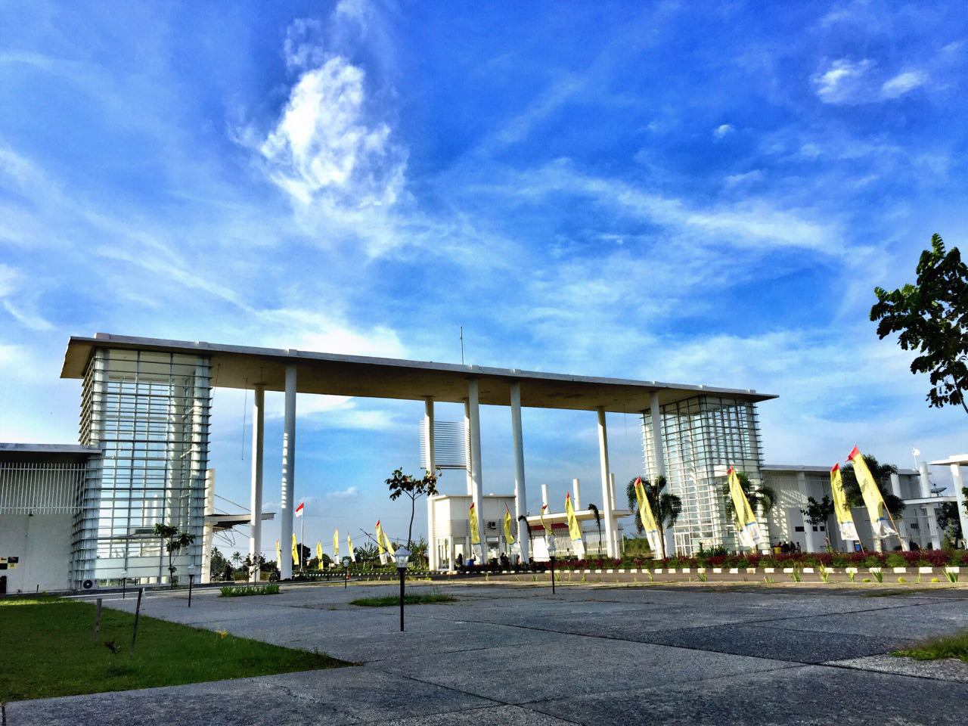

1. **Definisi**

Sistem Informasi Umum dan Kepegawaian (SIMUK) merupakan aplikasi yang digunakan untuk mencatat/merekam seluruh aktivitas pegawai, seperti data pegawai/karyawan, data masa kerja pegawai/karyawan, data status pegawai, data riwayat jabatan/kepangkatan, data surat masuk, data surat keluar, dll.

1. **Cara Akses**

Sistem Informasi Umum dan Kepegawaian (SIMUK) dapat diakses melalui browser (disarankan menggunakan *google chrome* dengan membuka alamat *htpp://simuk.itera.ac.id/.*

1. **Antar Muka Umum**

**3.1 Halaman Login**

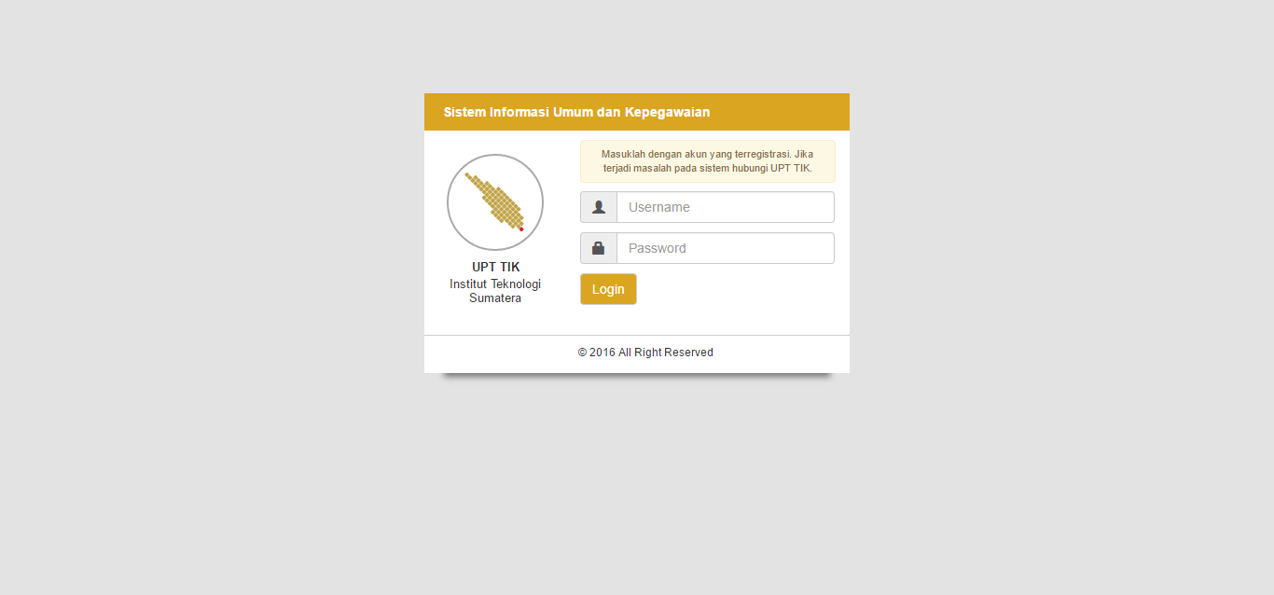

* 1. **Halaman Dashboard**

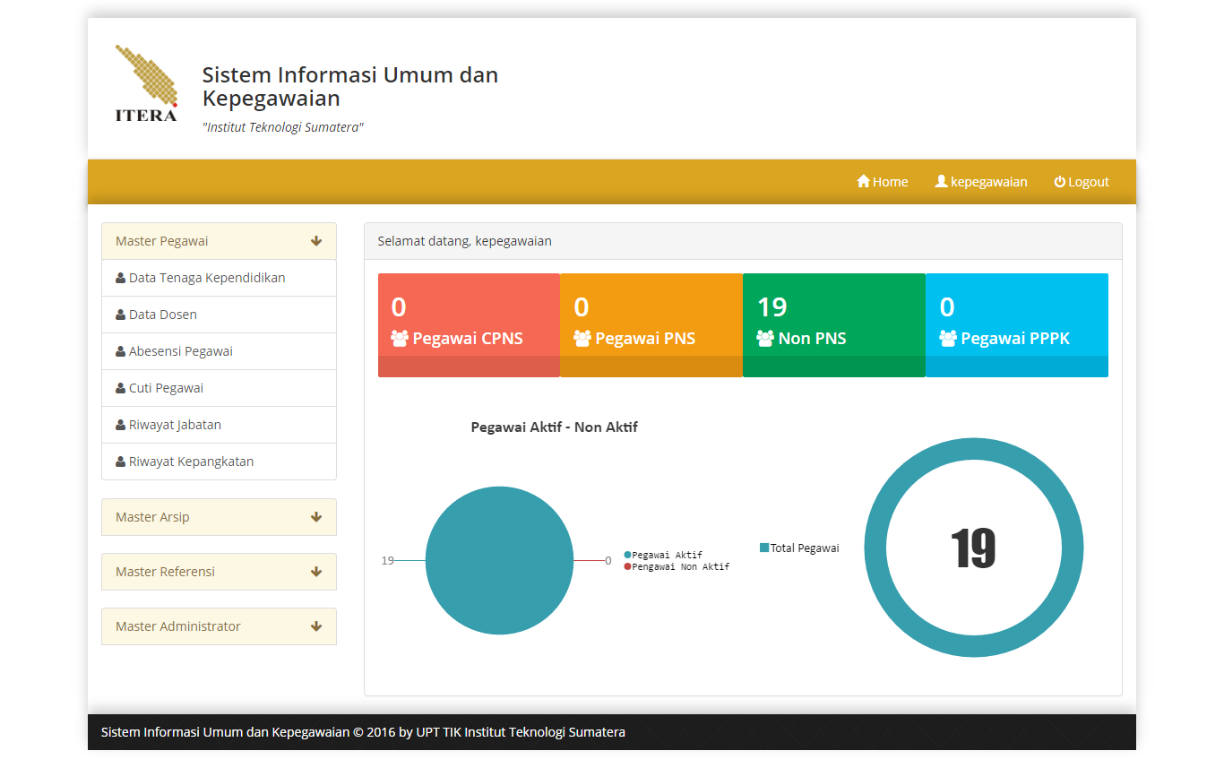

1. **Menu**

Menu yang ada di dalam Sistem Informasi Umum dan Kepegawaian (SIMUK) adalah sebagai berikut:

**4.1. Master Pegawai**

1. Data Tenaga kependidikan;
2. Data dosen;
3. Data absensi pegawai;
4. Data cuti pegawai;
5. Data riwayat jabatan;
6. Data riwayat kepangkatan.

**4.2. Master Arsip**

1. Data arsip SK;
2. Data arsip surat masuk;
3. Data arsip surat keluar.

**5. Cara Penggunaan**

**5.1. Login**

Untuk masuk ke dalam halaman dashboard Sistem Informasi Umum dan Kepegawaian (SIMUK), user harus memasukkan username dan password yang telah terdaftar dan menekan tombol login, contoh nya sebagai berikut:

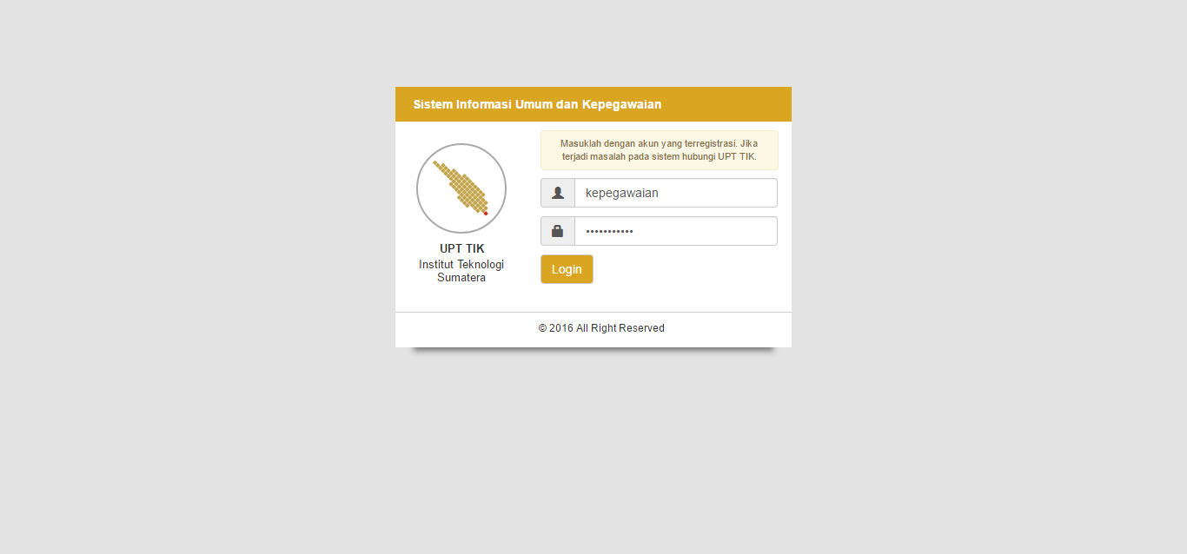

Jika berhasil login maka akan masuk ke halaman dashboard Sistem Informasi Umum dan Kepegawaian (SIMUK), seperti gambar berikut:



pada halaman dashboard ini, user bias melihat statistic data kepegawaian, meliputi:

1. Data pegawai CPNS;
2. Data pegawai PNS;
3. Data pegawai Non PNS;
4. Data pegawai PPPK;
5. Data pegawai aktif dan tidak aktif;
6. Data total seluruh pegawai.

**5.2. Menu Data Tenaga Kependidikan**

Didalam menu data tenaga kependidikan, user dapat menambah, melihat, mengedit, menghapus data pegawai, dijelaskan sebagai berikut:

1. List data pegawai

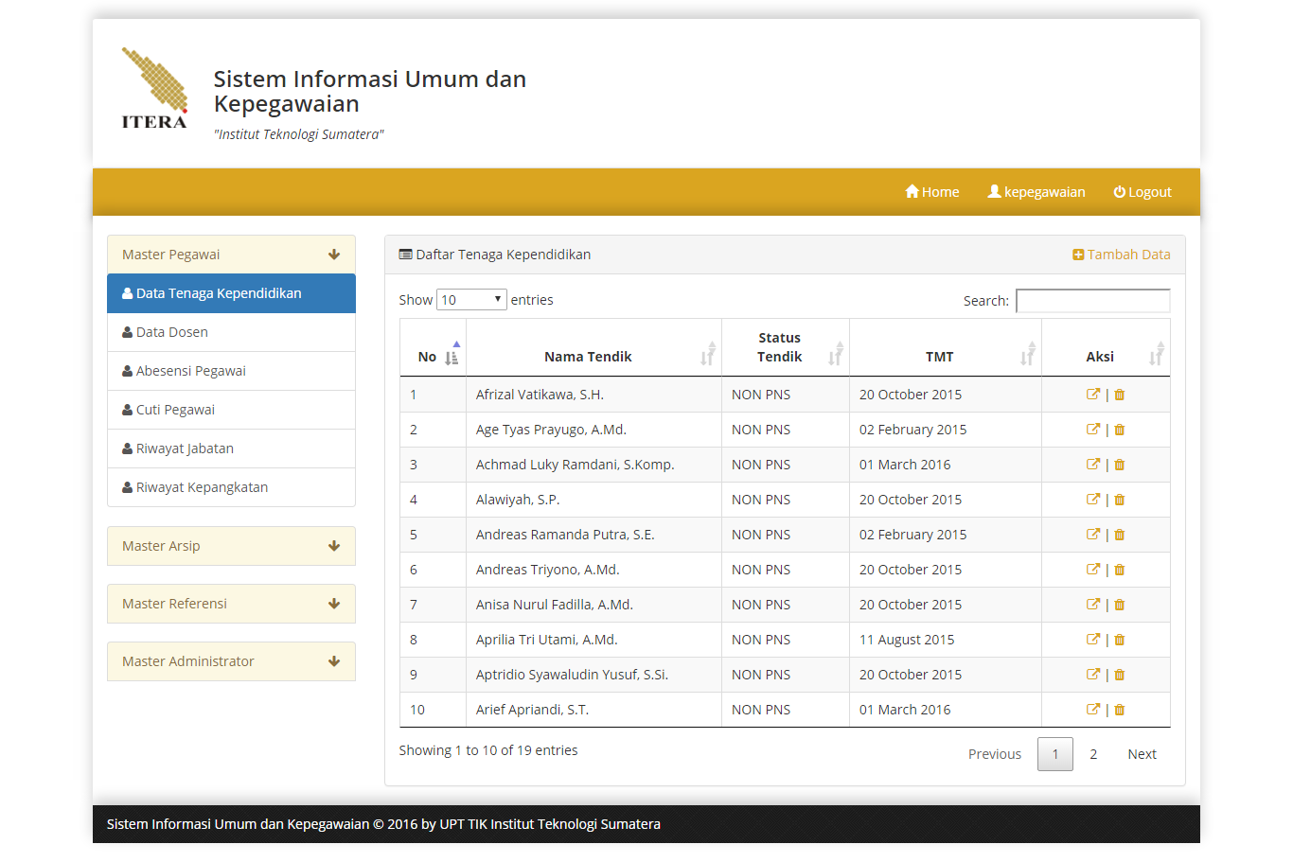

1. Menambahkan data pegawai

* Untuk menambahkan data pegawai, user menekan tombol tambah data

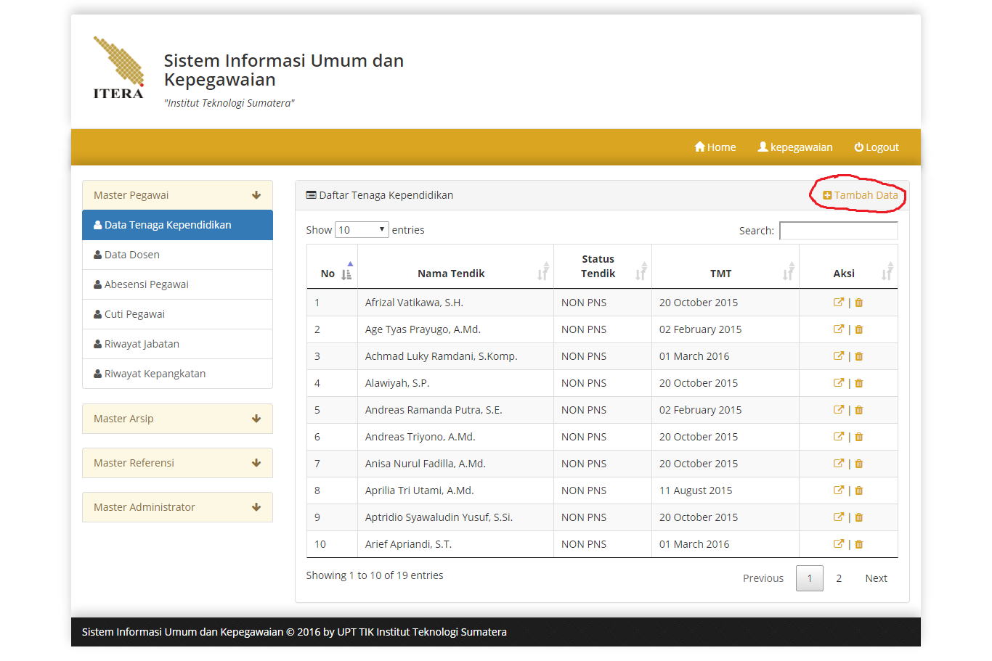

* Setelah itu akan muncul form yang harus data pegawai yang harus diisi.

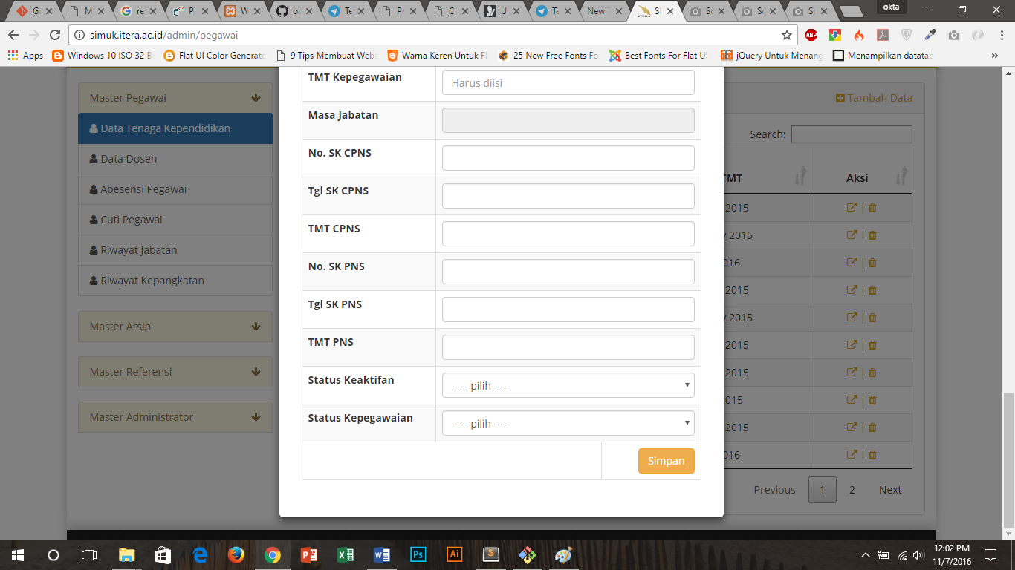

* Setelah semua data diisi tekan tombol simpan.
* Jika berhasil akan muncul peringatan **berhasil disimpan**, jika gagal akan muncul peringatan **gagal disimpan**

c. Detail pegawai

Untuk melihat detail pegawai, user menekan tombol detail seperti dibawah ini:

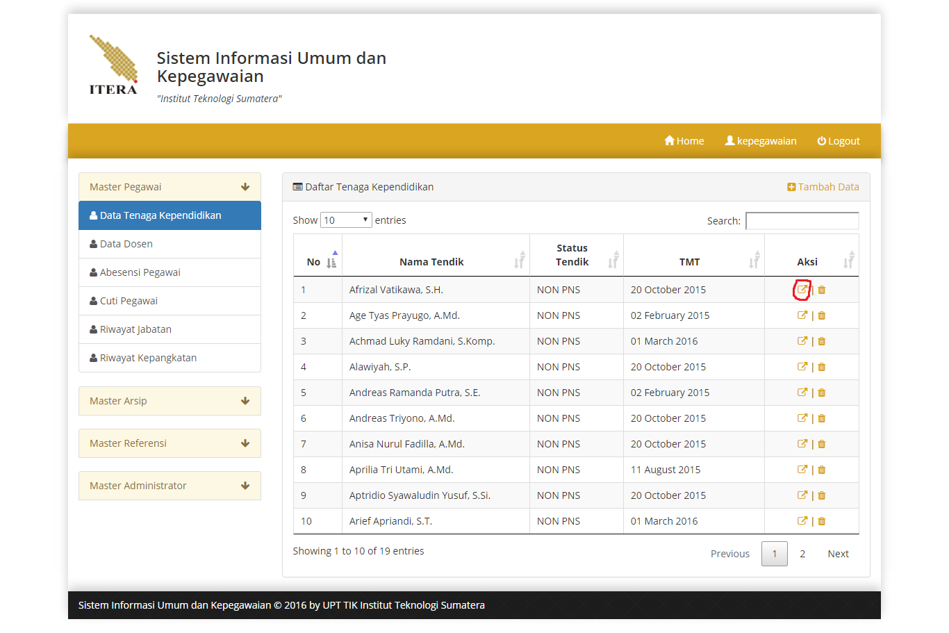

Setelah itu maka tampilan akan menjadi seperti ini:

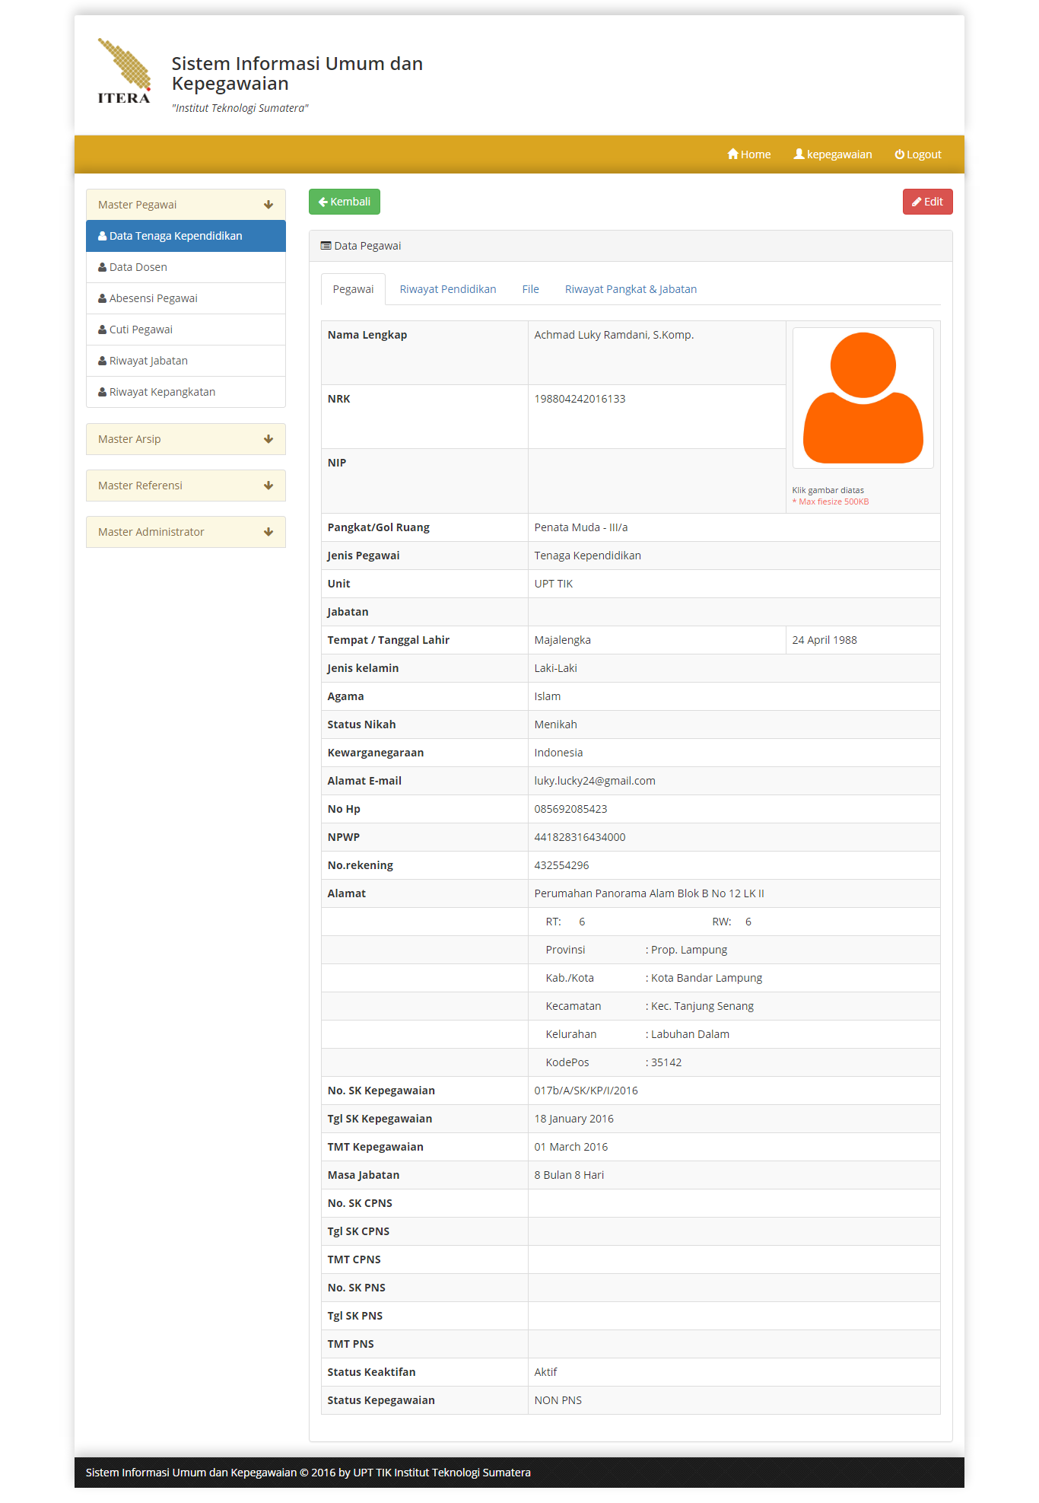

d. Edit pegawai.

User dapat mengedit pegawai dengan menekan tombol edit, seperti gambar dibawah ini:

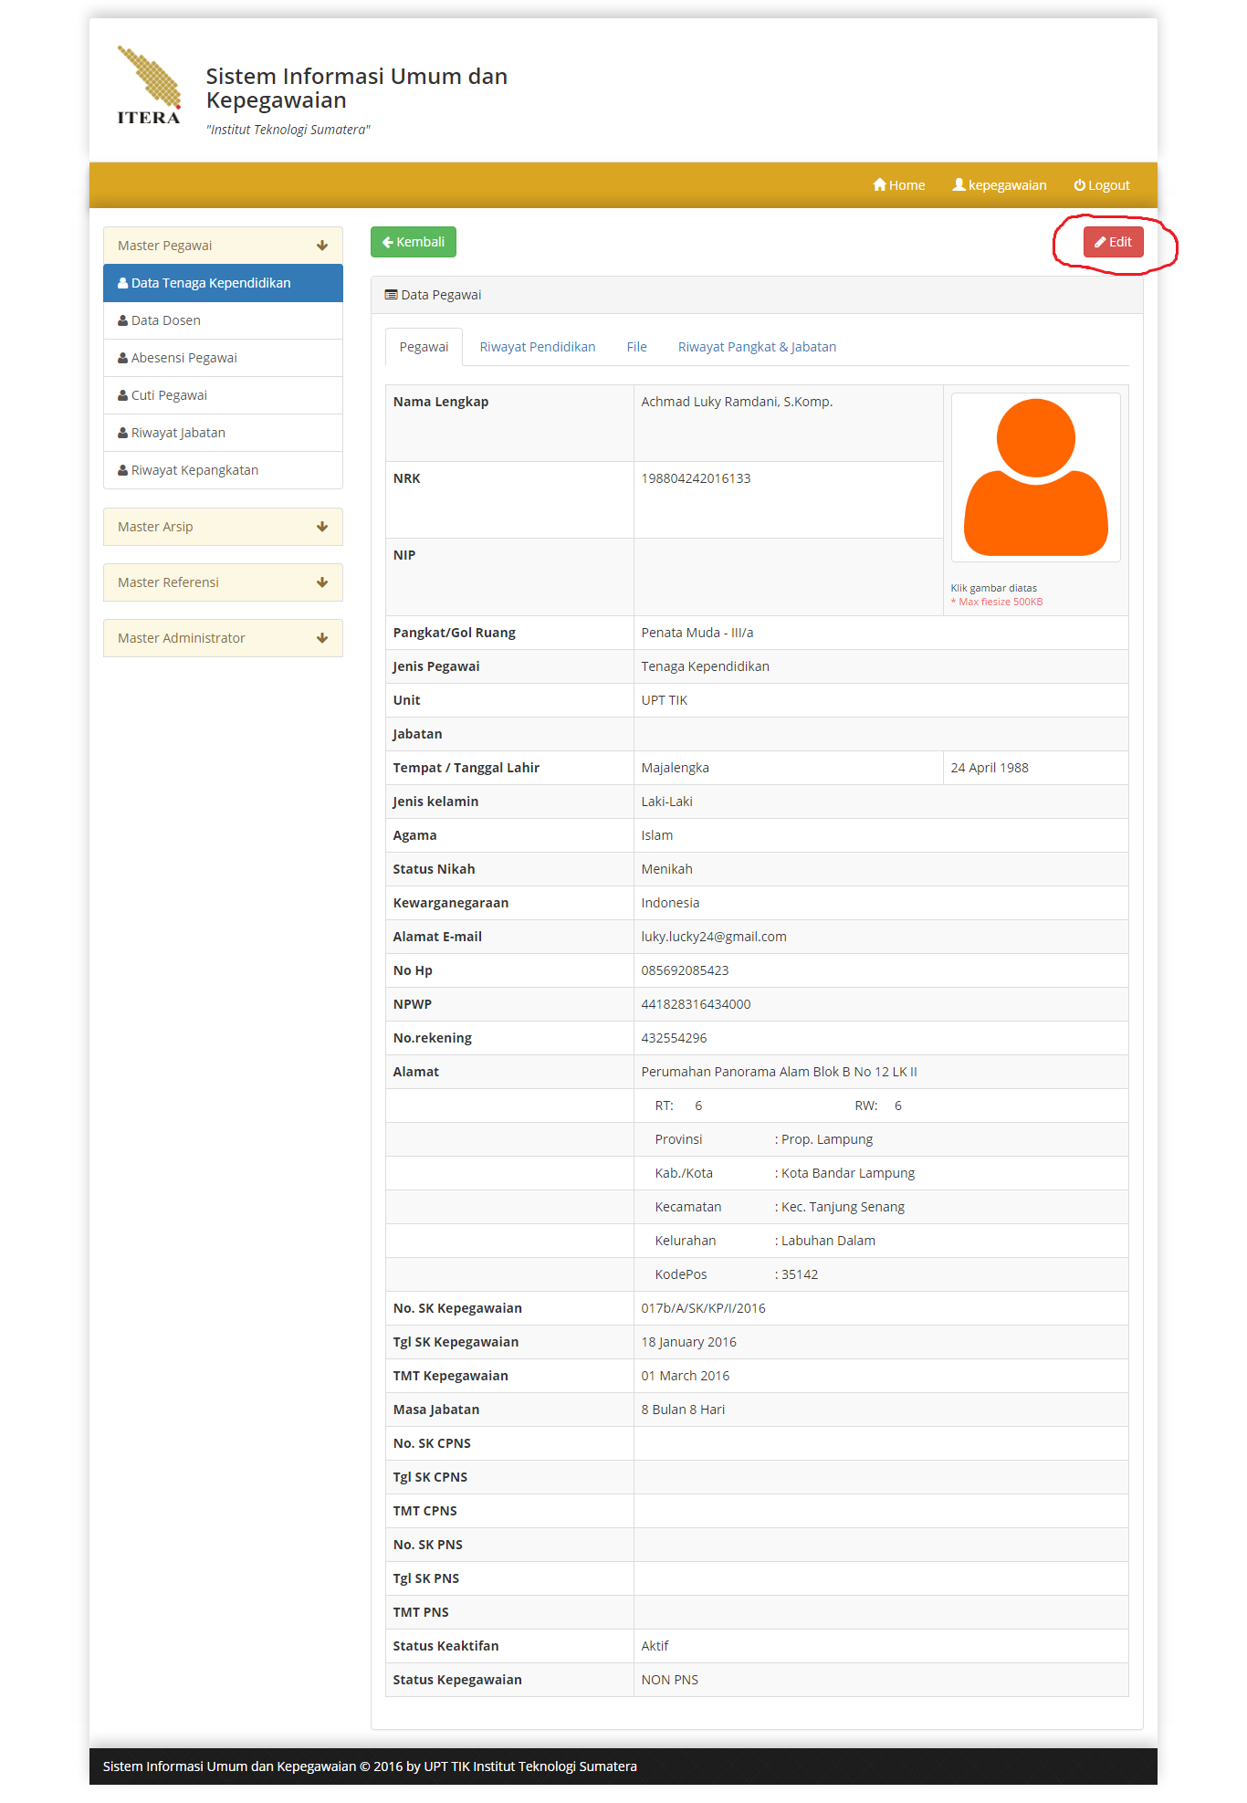

Jika data yang akan diedit sudah diinputkan, maka user menyimpan perubahan dengan menekan tombol simpan, seperti gambar berikut:

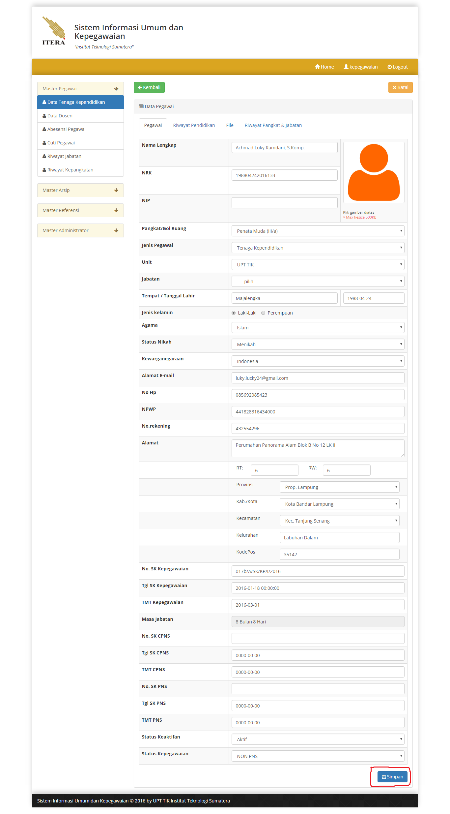

e. Melengkapi berkas data pegawai

user dapat melengkapi dan mengupload berkas data pegawai meliputi : scan KTP, scan Kartu Keluarga, scan SK Kepegawaian, scan SK CPNS, scan SK PNS.

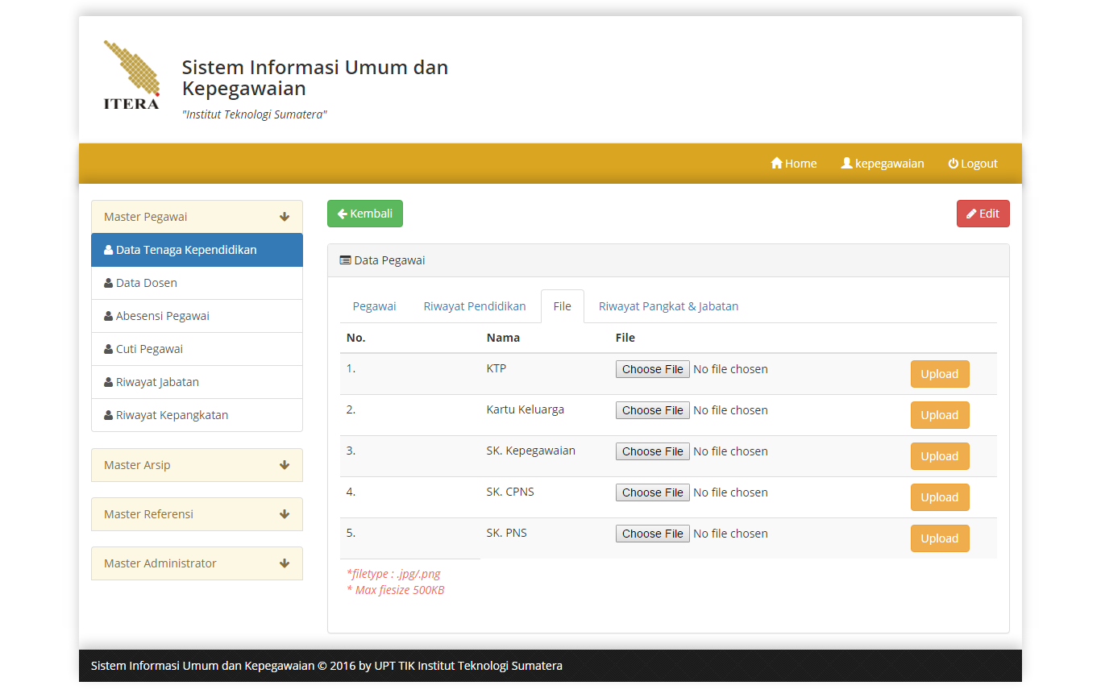

f. Melengkapi riwayat pendidikan pegawai

Untuk melengkapi data riwayat pendidikan pegawai, user memilih tab Riwayat Pendidikan dan menekan tombol plus, seperti gambar dibawah ini:

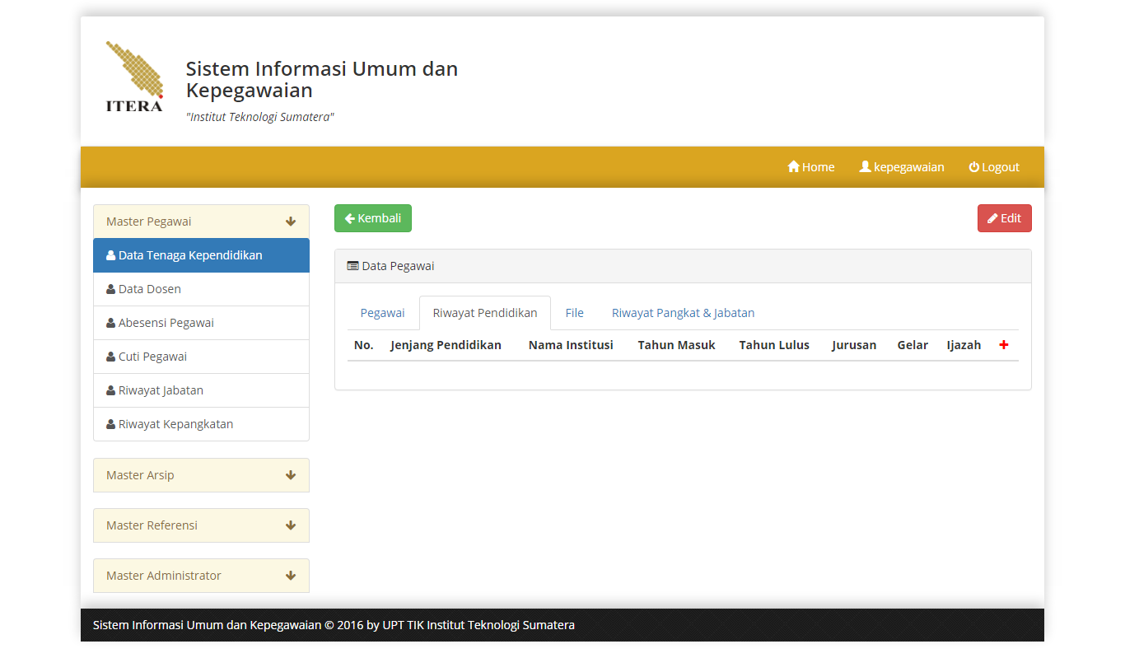

Jika ditekan tombol plus, maka akan muncul tampilan seperti ini:

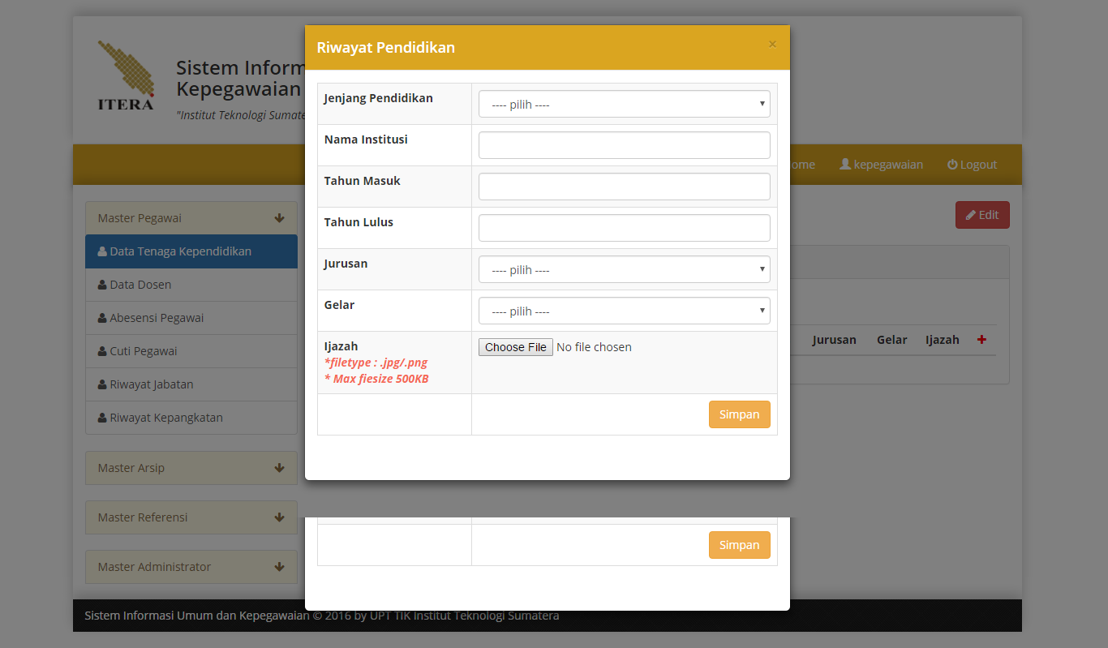

Jika data riwayat pendidikan sudah diisi dan dilengkapi, user menekan tombol simpan, jika proses penyimpanan berhasil maka akan muncul peringatan berhasil disimpan, dan jika gagal maka akan muncul peringatan gagal disimpan.

**5.3 Menu data dosen**

Di menu ini, aplikasi menampilkan data pegawai yang berkategori dosen.

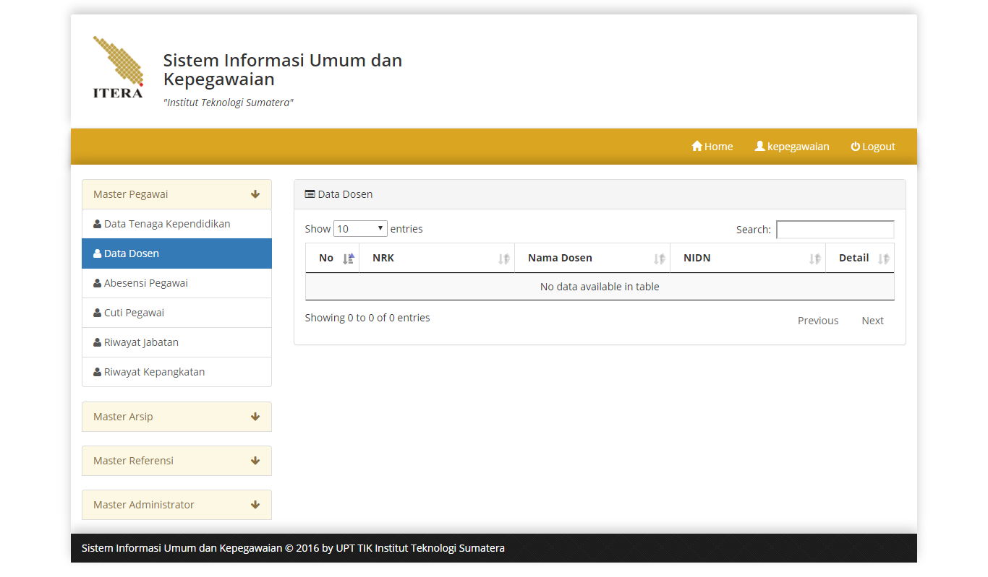

**5.4. Menu absensi pegawai**

Menu absensi, masih dalam tahap pengembangan

**5.5. Menu Cuti Pegawai**

Di dalam menu cuti pegawai, user bias menambahkan, menghapus, atau mengedit pegawai yang sedang dalam masa cuti, tampilan aplikasi seperti berikut ini:

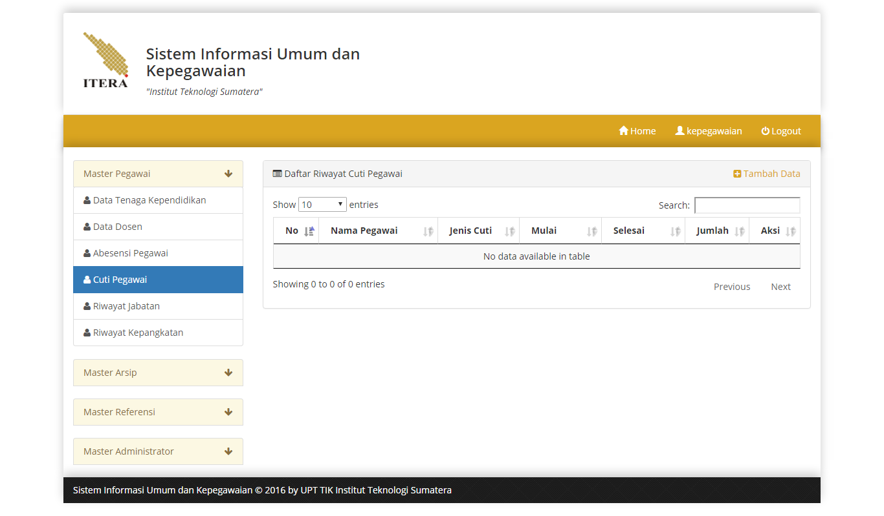

**5.6 Menu riwayat jabatan**

Di dalam menu riwayat jabatan, user dapat menambahkan, mengedit dan menghapus riwayat jabatan pegawai, berikut tampilan aplikasi nya:

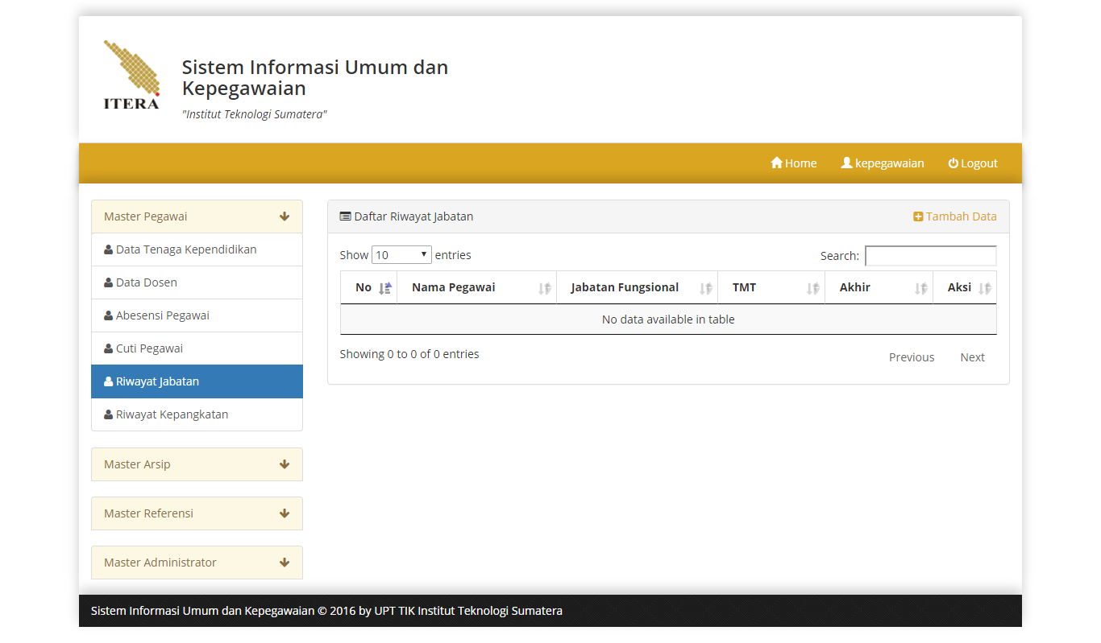

**5.7 Menu riwayat kepangkatan**

Di dalam menu riwayat kepangkatan, user dapat menambahkan, mengedit dan menghapus riwayat jabatan kepangkatan, berikut tampilan aplikasi nya:

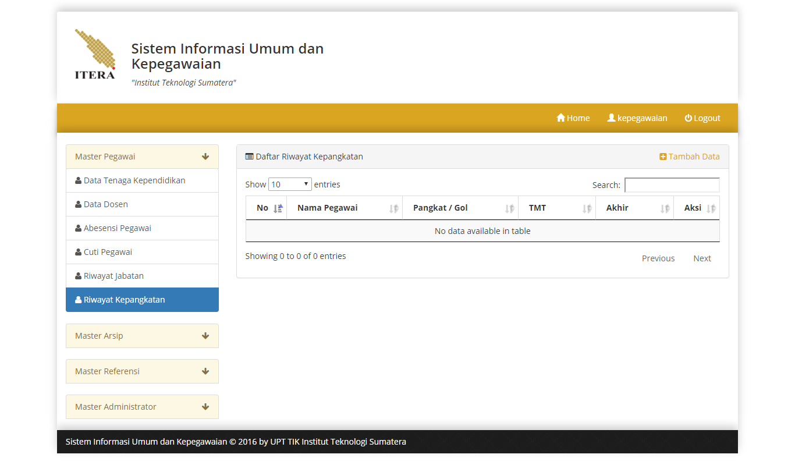

**5.8 Menu arsip SK**

Di dalam menu arsip SK, user dapat menambahkan, melihat, mengedit dan menghapus arsip SK, berikut tampilan aplikasi nya:

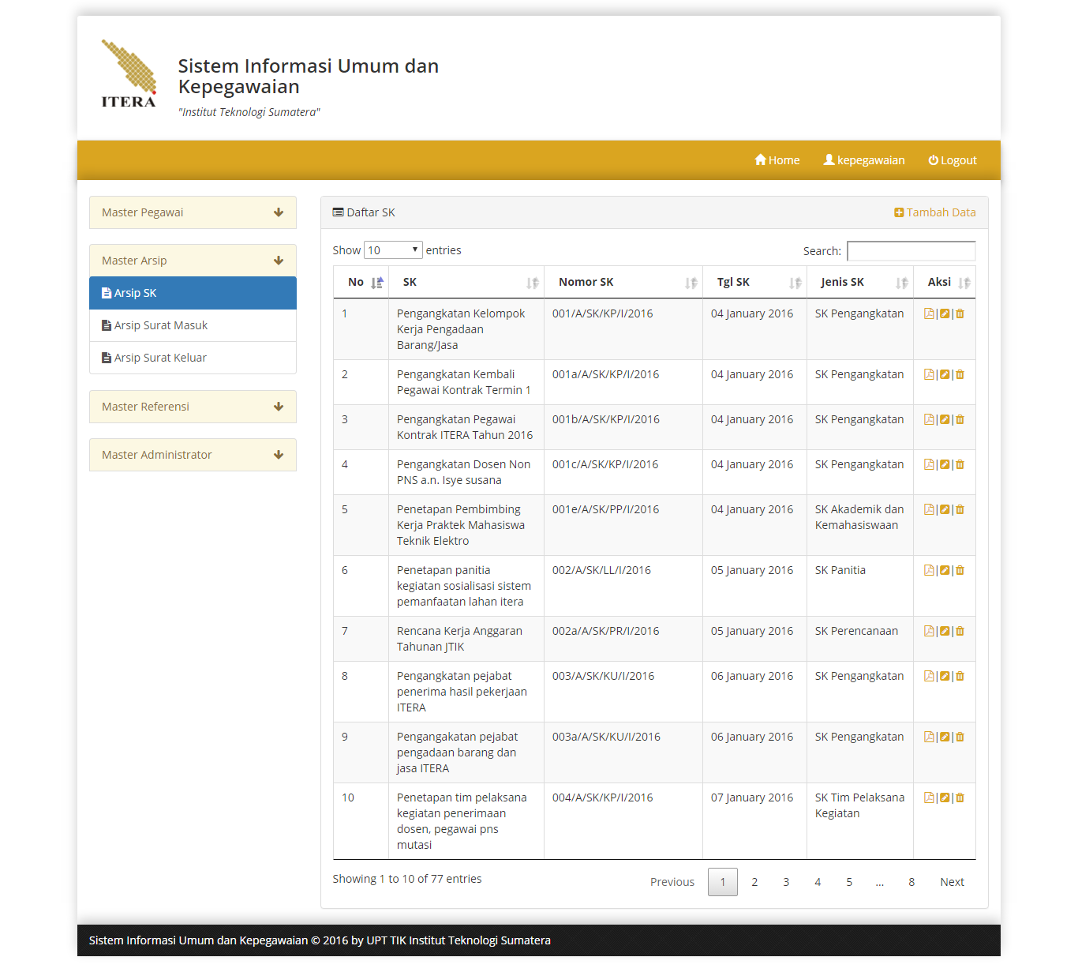

**5.9 Menu arsip surat masuk**

Di dalam menu arsip surat masuk, user dapat menambahkan, melihat, mengedit dan menghapus arsip surat masuk, berikut tampilan aplikasi nya:

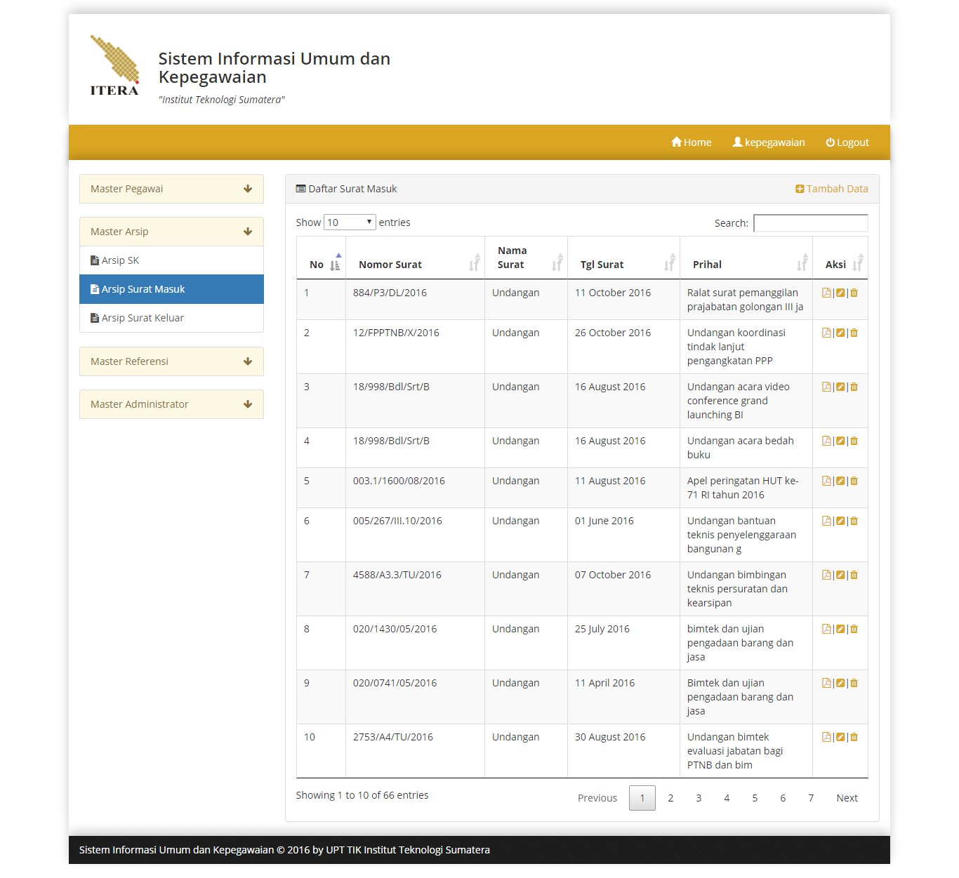

**5.10 Menu arsip surat keluar**

Di dalam menu arsip surat keluar, user dapat menambahkan, melihat, mengedit dan menghapus arsip surat keluar, berikut tampilan aplikasi nya:

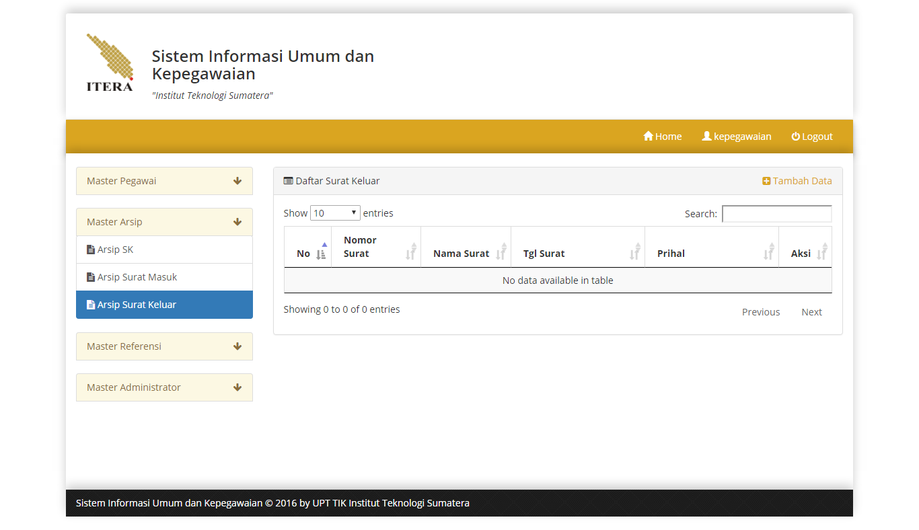

**5.11 Menu Master Referensi dan Master Administrator**

Kedua menu tidak untuk diisi, Karena kedua menu ini merupakan master data referensi dari database terkait.